Pressemeldung | 28.11.2019 | Thema: Ausbildung/Berufswahl/Exklusive Berufe
Exklusiver Beruf: Ofen- und Luftheizungsbauer gestalten gemütliche Wärme
Ofenhelden stark gefragt
Man könnte sie auch Feuerbändiger oder Wärmekünstler nennen: Ofen- und Luftheizungsbauer. Ein relativ seltener, exklusiver Beruf. Wer dieses Handwerk lernt und ausübt, zähmt das Feuer, bringt das archaische Element in Wohnräume und Häuser. Man gestaltet moderne Feuerstätten in vielfältigen kreativen Formen, Materialien und Ausführungen. Mit individuellem Design und umweltfreundlicher Technik. Langweilig wird es in diesem Beruf nie, denn man macht etwas Sinnvolles mit Kopf, Herz und Hand. Man hat mit Menschen zu tun und erfüllt ihren Traum nach behaglicher Wärme und romantischem Feuerzauber.
Ofen- und Luftheizungsbauer werden – warum eigentlich?
Den Traditionsberuf des Ofen- und Luftheizungsbauers haben junge Menschen meist gar nicht „auf dem Schirm“. Dennoch bietet die Ausbildung einzigartige Chancen für besondere Talente: Menschen mit handwerklichem Geschick und gestalterischen Fähigkeiten. Alle, die mit Hand, Kopf und Herzblut arbeiten und als ganze Persönlichkeit gefragt sein wollen. Alle, die Abwechslung und spannende Herausforderungen lieben. Die nicht nur im Büro sitzen, sondern zupacken, rauskommen und auch Kundenkontakt haben wollen. Als Ofenbauer kann man mit großen Freiheiten individuell im Team arbeiten und dabei viel selbst bestimmen und gestalten. „Ich kenne keinen Beruf, der so kreativ und vielseitig ist“, sagt Michael Hieckmann – selbst Kachelofenbauer und Vorsitzender der AdK, der Arbeitsgemeinschaft der deutschen Kachelofenwirtschaft e.V. „Es ist der schönste Beruf den ich mir vorstellen kann. Wir bauen Kachelöfen, Kaminanlagen, Kaminöfen, Wassersysteme, Gaskamine, Schornsteine und so weiter auf. Wir haben so viele handwerkliche Aufgaben, wie zum Beispiel Kacheln bearbeiten, Mauern, Schweißen, Verputzen, Dachdecker-, Maler-, Gas/Wasser-Installateur-, Elektrikerarbeiten und viele andere. Dieser Beruf ist sehr vielfältig und immer wieder abwechslungsreich. Dadurch, dass jeder Ofen ein Unikat ist, machen wir nie dasselbe, immer wieder gibt es andere Herausforderungen, dadurch ist auch viel Kreativität gefragt.“
Mit Feuereifer dabei – Einstieg über Praktikum
Auszubildende, die im Herbst 2019 ihre Lehre begannen, bestätigen diesen Eindruck. Für viele war ein Praktikum der Einstieg. Luca zum Beispiel macht seine Ausbildung zum Ofenbauer im elterlichen Betrieb in Schönaich (Baden-Württemberg). „Der Beruf ist extrem vielseitig“, sagt er. „Meistens bin ich auch dabei, wenn ein Ofen fertig ist und zum ersten Mal angefeuert wird. Das ist sehr cool ... da freut sich auch der Kunde immer mega, wenn das Feuer zum ersten Mal brennt.“ Die hohe emotionale Wertschätzung der Kunden für die geleistete Arbeit ist einzigartig. Bei Luca ist der Funke übergesprungen. Er wird von der AdK in der Ausbildung durch ein Stipendium gefördert und will auf jeden Fall noch seinen Meister machen.
Abwechslung und vielseitige Aufgaben
Ofen- und Luftheizungsbauer müssen vom ersten Entwurf bis zum fertigen Kamin einiges können: Kunden beraten, sich mit Technik auskennen, Entwürfe von Hand oder mit 3-D-Programmen erstellen und diese mit Kunden abstimmen, Materialien zusammenstellen, handwerklich grobe und feine Arbeiten durchführen. Sie arbeiten mit Steinen und Baustoffen, mauern, verputzen, bearbeiten keramische Formteile und verlegen Natursteinplatten. Es werden Anlagenteile in Handarbeit gefertigt, Rohrleitungen und elektrische Baugruppen sowie Regel-, Steuer-, Sicherheits- und Überwachungseinrichtungen installiert. Man braucht räumliches Vorstellungsvermögen und handwerkliches Geschick genauso wie mathematische und physikalisch-technische Kenntnisse. „Auch soziale Kompetenz ist gefragt“, sagt Michael Hieckmann, „denn Ofenbauer arbeiten in privaten Räumen von Kunden an hochwertigen Anlagen, da ist ein gewisses Einfühlungsvermögen wichtig.“
Ofenhelden: gute Chancen für eine sichere, berufliche Zukunft.
Fähige Fachkräfte haben exzellente Zukunftsperspektiven, Azubis werden meist übernommen. Mit etwas Berufserfahrung kann man den „Meister“ machen, im Betrieb aufsteigen und Fach- und Führungsaufgaben übernehmen oder sich mit eigenem Betrieb selbstständig machen. Spätestens als Meister können gut ausgebildete, ambitionierte Handwerker mehr verdienen als viele Gleichaltrige mit akademischen Abschlüssen. Insbesondere selbstständige Ofenbauer verdienen oft sehr gut. Weitere Informationen, Downloads und Filme gibt es auf: www.ofenhelden.info
Adressen qualifizierter AdK Ofenbauer-Fachbetriebe und weitere Infos rund um den Kachelofen, Heizkamin und Kaminofen gibt es bei der AdK, der Arbeitsgemeinschaft der deutschen Kachelofenwirtschaft e.V., unter www.kachelofenwelt.de
(4.625 Zeichen)
------------------------------------------------------------------------------------------------------------------
Info-Kasten
- Ein exklusiver Beruf: 2018 gab es 259 Auszubildende in Deutschland.
- Vergütung: im ersten Ausbildungsjahr bis zu 797 Euro monatlich, im zweiten bis zu 882 Euro und im dritten bis zu 955 Euro.
- Voraussetzungen: Hauptschul-/Mittelschul- oder Realschulabschluss oder Abitur.
- Ausbildungsdauer: 3 Jahre im dualen System, Verkürzung möglich.
(340 Zeichen)
------------------------------------------------------------------------------------------------------------------------

------------------------------------------------------------------------------------------------------------------------
>BU:
Robert Mülleneisen ist glücklich mit seiner Berufswahl: „Kaum ein anderes Handwerk verbindet so viele parallele Tätigkeitsfelder miteinander wie die des Ofen- und Luftheizungsbauers“.

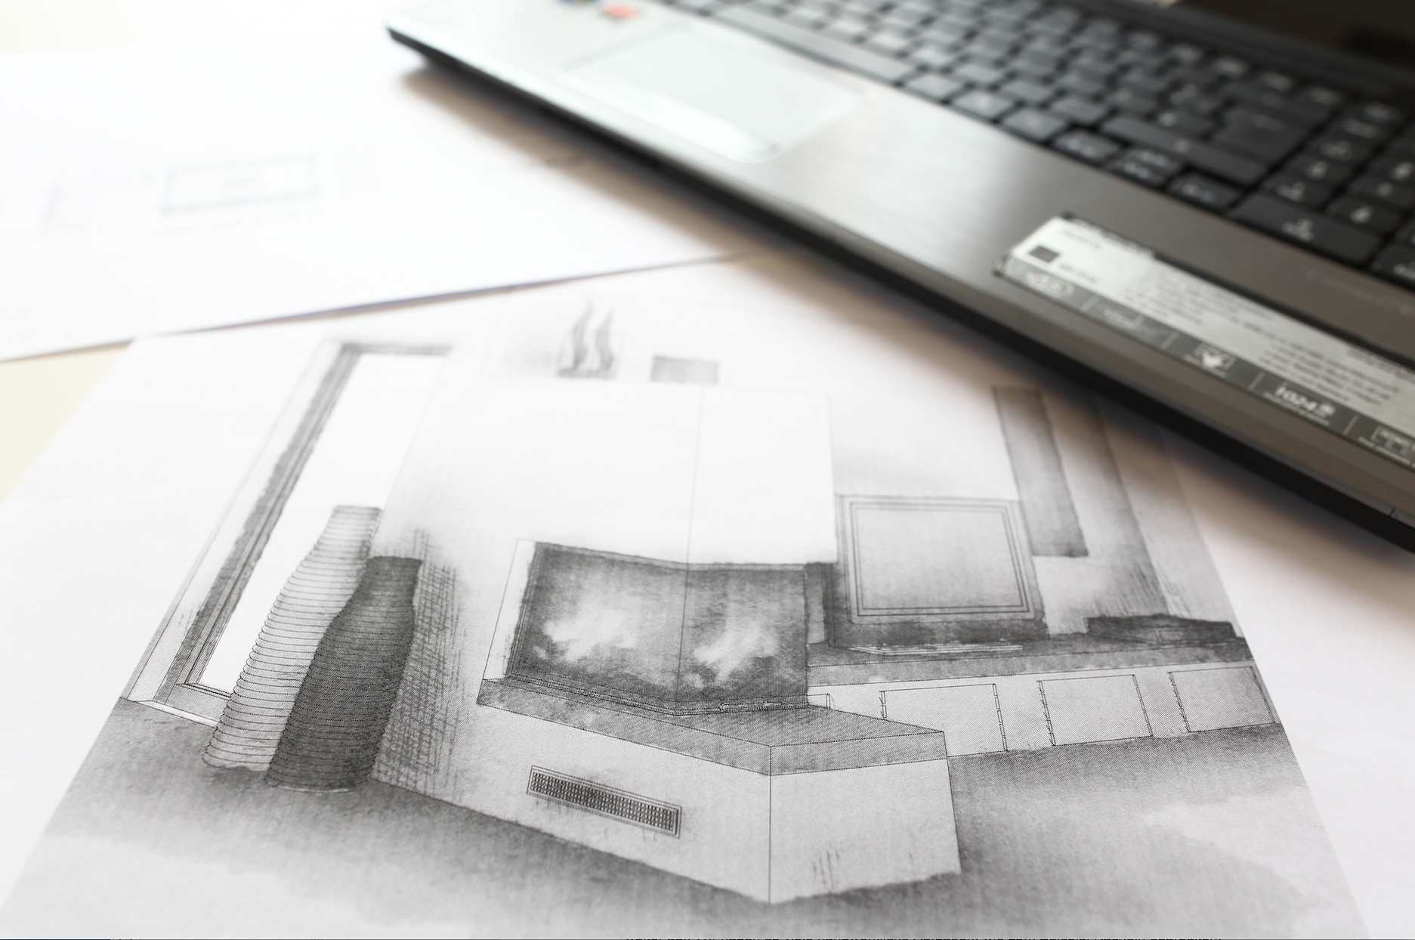
>BU:
Planung: Zuerst wird der Ofen nach den Wünschen des Bauherren am Computer entworfen.

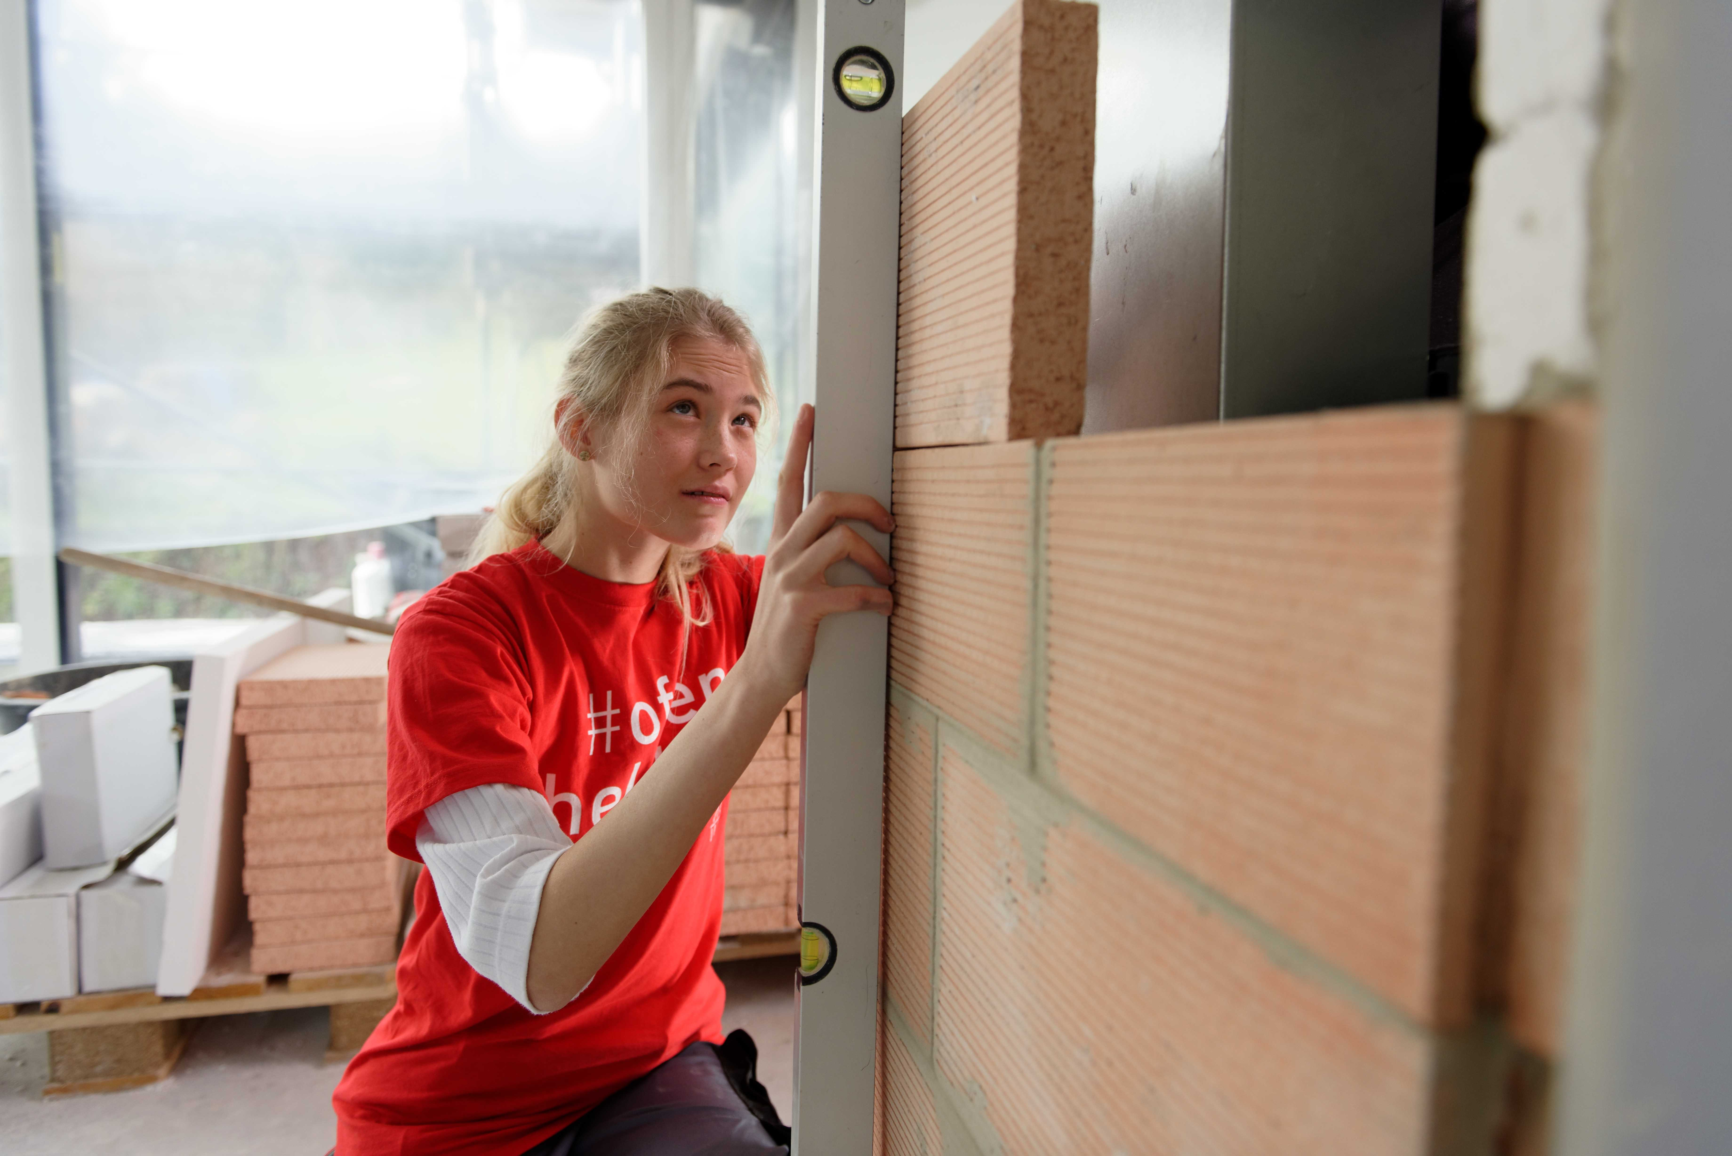
>BU:
Ofenhelden haben Zukunft
>BU:
Ofenhelden haben Zukunft

------------------------------------------------------------------------------------------------------------------------
AdK – Arbeitsgemeinschaft der deutschen Kachelofenwirtschaft e.V.
Die AdK (Arbeitsgemeinschaft der deutschen Kachelofenwirtschaft e.V.) ist ein Zusammenschluss von Branchenunternehmen aus Handwerk, Industrie und Handel.
Die AdK informiert Endverbraucher neutral und herstellerunabhängig über die vielfältigen Möglichkeiten des individuellen Heizens mit einem Kachelofen, Heizkamin, offenen Kamin, Pelletofen oder Kaminofen.
Pressekontakt:
Lorenz & Company Werbeagentur GmbH | Die Markenagentur
Storlachstraße 4
72760 Reutlingen
www.lorenz-company.de
Abdruck honorarfrei

